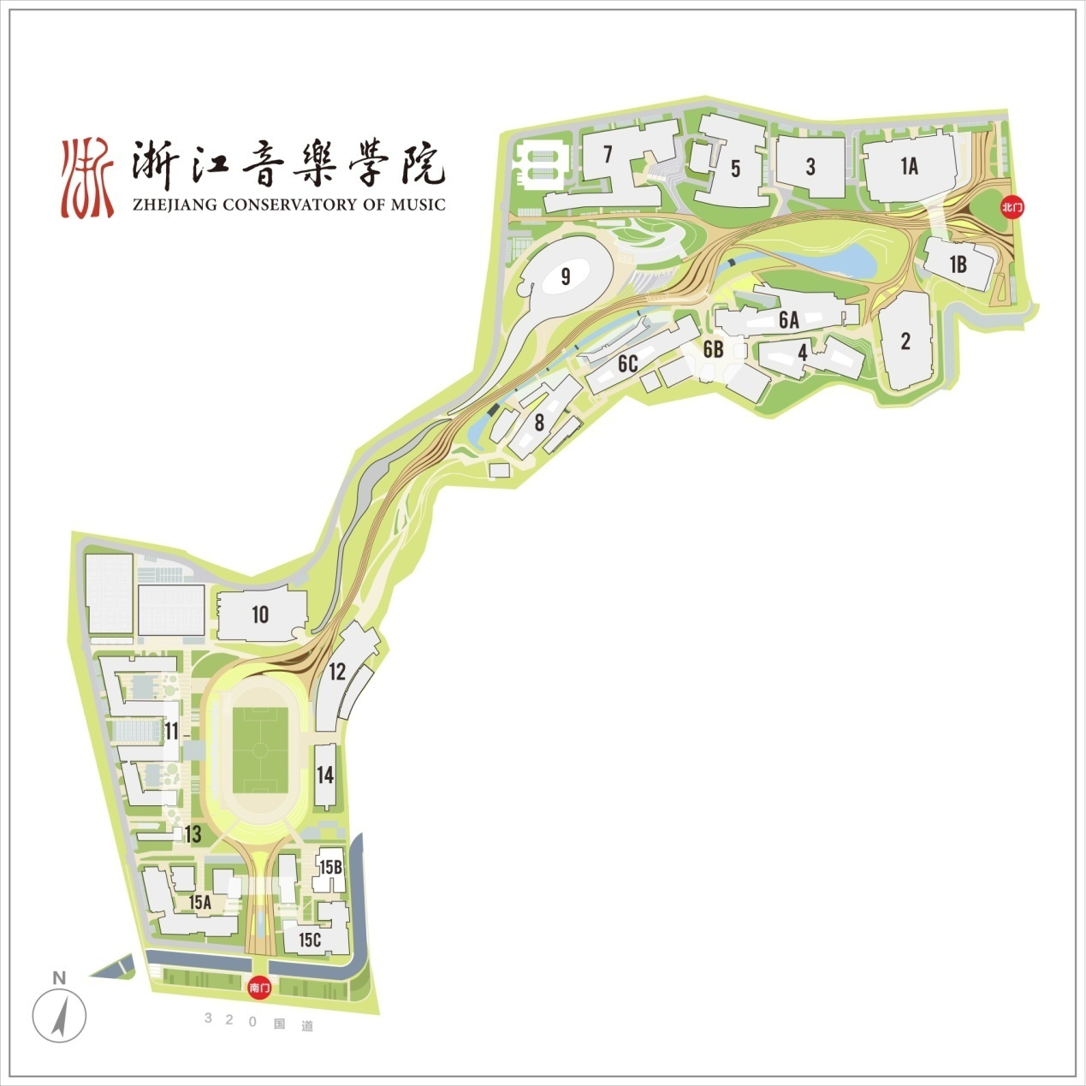

综艺楼：资格复审

戏剧楼：视唱练耳考场；

配器、复调考场；

中国音乐史考场；

中阮、三弦考场；

英语考场；

马克思主义理论考场；

国乐系排练厅：民打考场

人文楼：心理测试

国乐系排练厅

人文楼

食堂

G320国道

南门

美院北街

北门

戏剧楼

综艺楼